**Ε Λ Λ Η Ν Ι Κ Η Δ Η Μ Ο Κ Ρ Α Τ Ι Α**

**ΥΠΟΥΡΓΕΙΟ ΠΑΙΔΕΙΑΣ, ΕΡΕΥΝΑΣ**

**ΚΑΙ ΘΡΗΣΚΕΥΜΑΤΩΝ**

**ΠΕΡΙΦΕΡΕΙΑΚΗ Δ/ΝΣΗ Π.& Δ. ΕΚΠ/ΣΗΣ ΚΕΝΤΡ. ΜΑΚΕΔΟΝΙΑΣ**

**Δ/ΝΣΗ Δ/ΘΜΙΑΣ ΕΚΠΑΙΔΕΥΣΗΣ ΣΕΡΡΩΝ**

**ΠΑΛΛΑΤΙΔΕΙΟ ΓΕΝΙΚΟ ΛΥΚΕΙΟ ΣΙΔΗΡΟΚΑΣΤΡΟΥ**

Πληρ. Δημ. Κ. Χατζηπαναγιώτου

ΤΗΛ: 2323025252

ΦΑΞ: 2323028150

Ηλεκτρονικό Ταχυδρομείο: [mail@lyk-sidir.ser.sch.gr](mailto:mail@lyk-sidir.ser.sch.gr)

Ηλεκτρονική Δ/νση: htpp://lyk-sidir.ser.sch.gr



ΕΡΓΑΣΙΕΣ ΓΙΑ ΤΗΝ ΥΛΙΚΟΤΕΧΝΟΛΟΓΙΚΗ ΑΝΑΒΑΘΜΙΣΗ ΣΤΟ ΠΑΛΛΑΤΙΔΕΙΟ ΓΕΛ ΣΙΔΗΡΟΚΑΣΤΡΟΥ

Μεσούσης της θερινής ραστώνης το Παλλατίδειο ΓΕΛ Σιδηροκάστρου πέρα από την εξυπηρέτηση των υποψηφίων των Πανελλαδικών Εξετάσεων 2018 για τη συμπλήρωση του Μηχανογραφικού Δελτίου προέβη στον ευτρεπισμό / βάψιμο όλων των αιθουσών διδασκαλίας και στην ανάρτηση πινάκων ζωγραφικής στους εσωτερικούς τοίχους που θα αναβαθμίσουν αισθητικά και πρακτικά το κτήριο. Ευχαριστούμε τη συνάδελφο που επιμελήθηκε την όλη δράση και τον Δήμο για την προμήθεια των πρώτων υλών ( χρώματα).

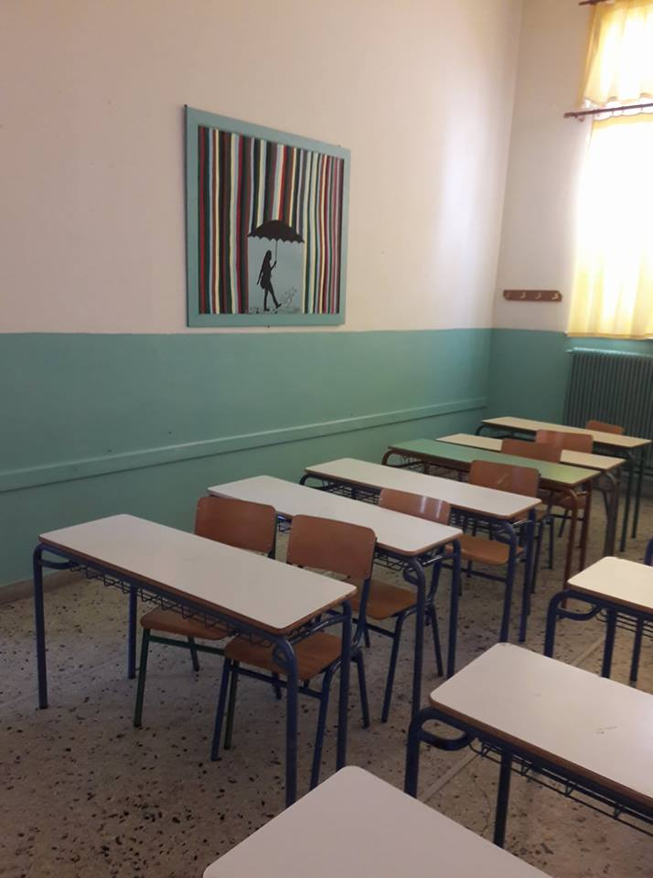

-Ο-

Δ/ντής

Δημήτριος Κ. Χατζηπαναγιώτου, ΠΕ02,Μ.Α., M.Sc.